- Организация работы МБУК КДЦ «Гашунский» по патриотическому воспитанию населения за 2021 г.

Одним из основных направлений в деятельности КДЦ «Гашунский» является патриотическое воспитание граждан, пропаганда истории и воинской славы России с целью всестороннего развития личности. Для работы в этом направлении разрабатываются комплексные планы, с разной тематикой и формой работы.
Январь начался с мероприятия посвященного освобождению п. Зимовники. Виртуальный урок истории «Малая родина в годы войны» разработали и провели совместно с МБОУ «Гашунская СОШ №4», с Гашунским отделом МУК МЦБ Зимовниковского района. Рассказали ребятам о том, как наши земляки пережили те тяжелые годы, как они выстояли эти месяцы оккупации. Каждый год благодарные жители п. Зимовники возлагают венки и живые цветы к подножию мемориала в центре поселка. Это великая благодарность за мирное небо и счастливое детство, за процветание нашего донского края и Зимовниковской земли.
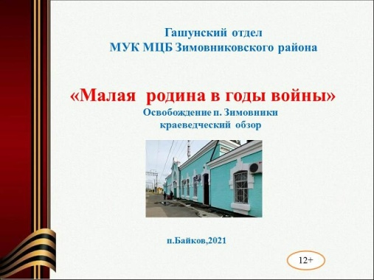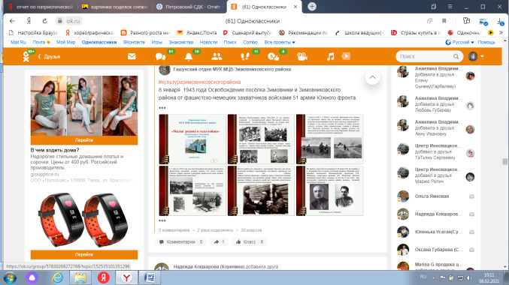

Блокада Ленинграда - один из многих трагических периодов в истории Великой Отечественной войны. Для старшего поколения, которое носит в себе эти воспоминания, это часть жизни, которое они никогда не забудут.
С 18 по 27 января КДЦ провел цикл патриотических мероприятий этой тематике. Познавательный час, посвященный Дню снятия блокады Ленинграда «Непокоренный город». Работники КДЦ рассказали о мужестве жителей Ленинграда, о норме хлеба, о «Дороге жизни» через Ладожское озере, о там как спасали произведение искусства г. Ленинграда.
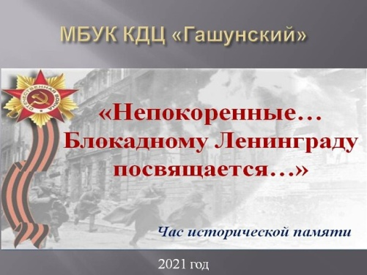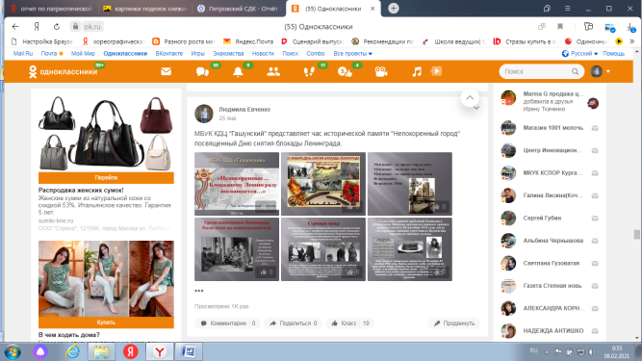

В рамках акции памяти "Блокадный хлеб" МБУК КДЦ "Гашунский" совместно с Гашунским отделом МУК МЦБ Зимовниковского района вручили жителям Гашунского сельского поселения памятки "Непокоренный Ленинград". Где на страницах рассказали, как проходили 900 дней блокады города Ленинграда.
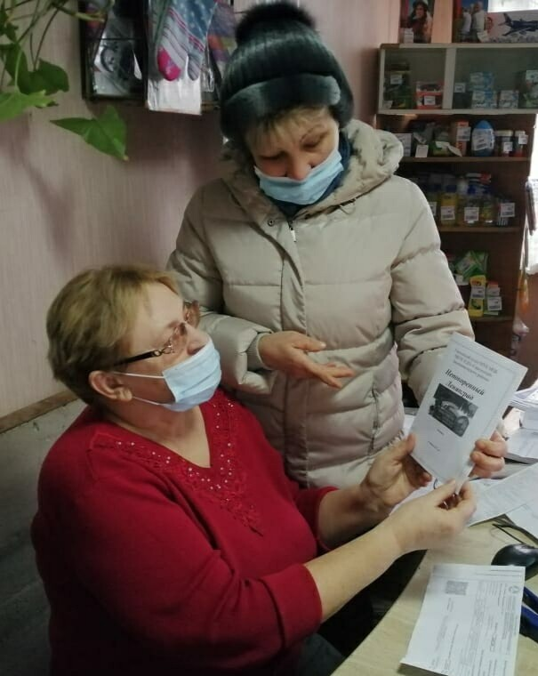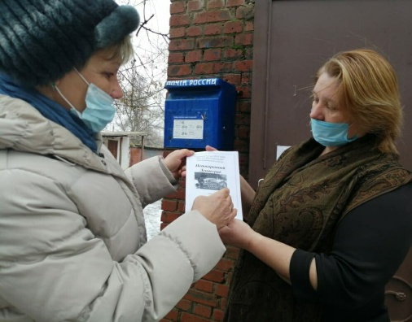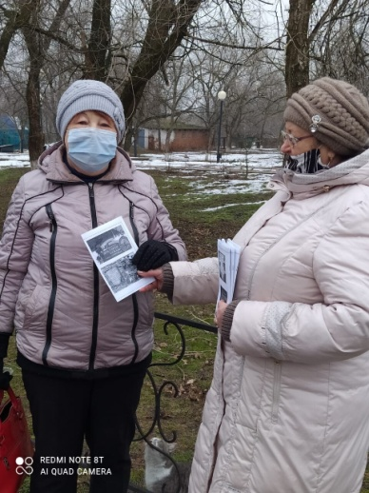

На площади КДЦ прозвучал информационный аудио-час «Непокоренный город», художественный руководитель рассказал жителям Гашунского сельского поселения «О блокаде Ленинграда», о «Дороге жизни», о хлебе «Каточки на хлеб», о его роли в жизни ленинградцев в дни блокады, о жизни и занятиях детей в блокадном городе. Звучали песни военной тематики.
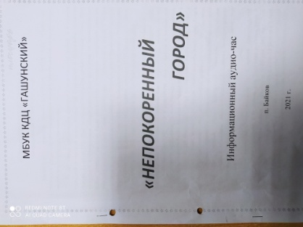

В современном мире каждый человек должен знать и помнить важные исторические даты. Час исторической памяти «У времени есть своя память», посвящен освобождению города Ростова-на-Дону от немецко - фашистких захватчиков. Первое освобождение Ростова, новая оккупация, огромные потери и разрушения и второе успешное освобождение Ростова – на – Дону от фашистких оков, именно это изложено в рамках данного исторического часа.

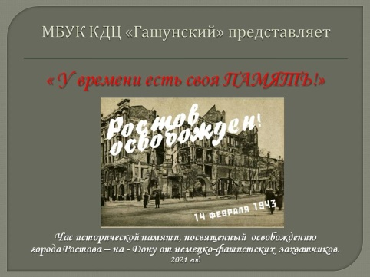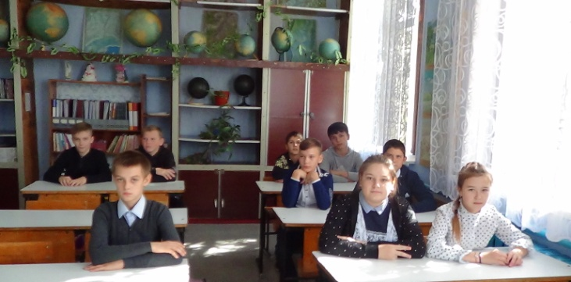
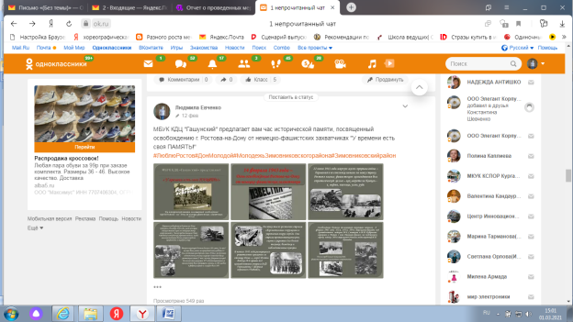
Работниками КДЦ был проведен информационный аудиочас «Опаленные Афганом», в котором они рассказали о доблести и отваге героев, сражавшихся на афганской войне. Между рассказом звучали музыкальные произведения о войне в Афганистане.
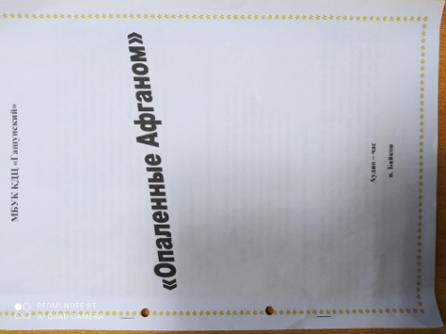

Познавательная онлайн–игра-викторина «Аты-Баты, шли солдаты…», посвящена Дню защитника Отечества - важному, торжественному празднику. Участники игры-викторины должны были продолжить пословицу на военную тематику. 35 человек приняло участие в онлайн – игре.
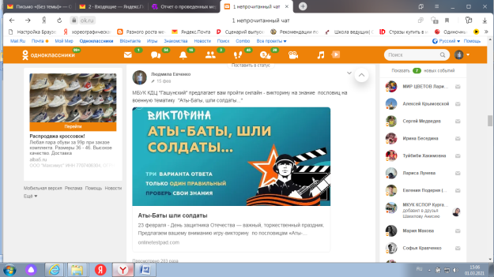
Познавательный час, посвященный Дню защитника Отечества «Есть такая профессия – Родину защищать». В нем рассказывалось о людях, чья профессия, судьба, да и сама жизнь посвящены защите нашей Родины. Защитники Отечества испокон веков почитались на Руси. Русский солдат всегда стоял на страже мира и охранял границы родной земли.
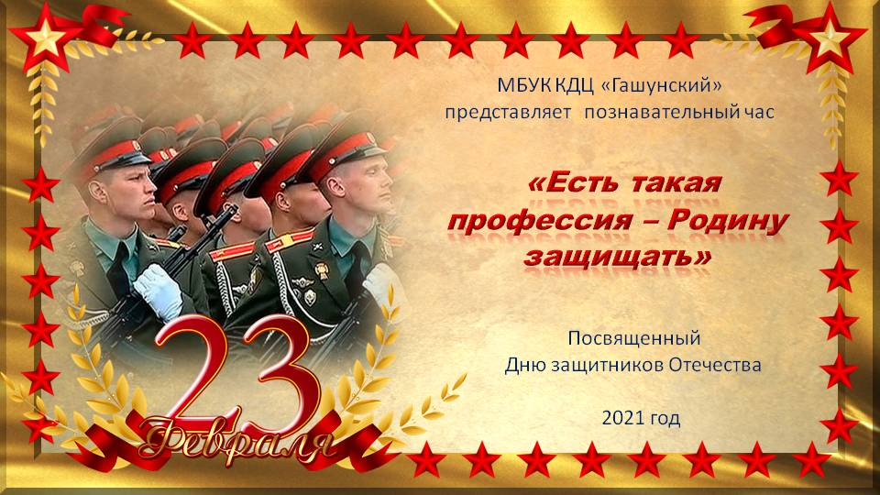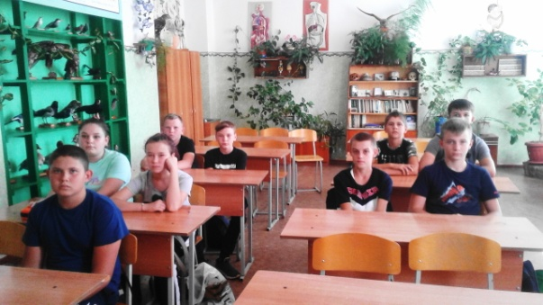
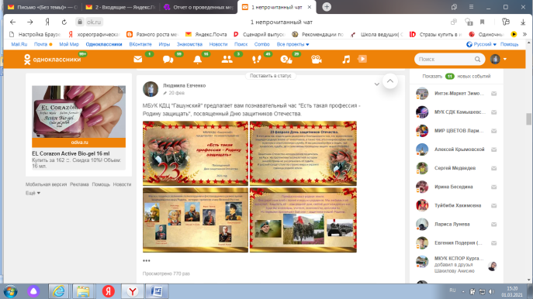

Информационный аудиоконцетр «С праздником мужчины!» посвященный Дню защитника Отечества, прозвучал на площади КДЦ. В программу аудиоконцерта входило: историческая справка о празднике, поздравления с музыкальными сопровождениями сильной половине человечества.
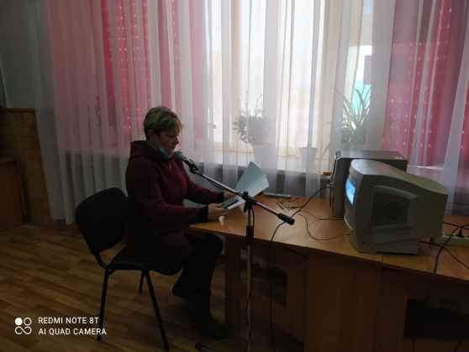

Медиаконцерт «Виват, мужчины!» подготовлен коллективами художественной самодеятельностью. Вокальные коллективы, солисты, танцевальные коллективы исполнили свои номера, которыми поздравили наших доблестных защитников Родины с их праздником! https://ok.ru/video/2265880726180

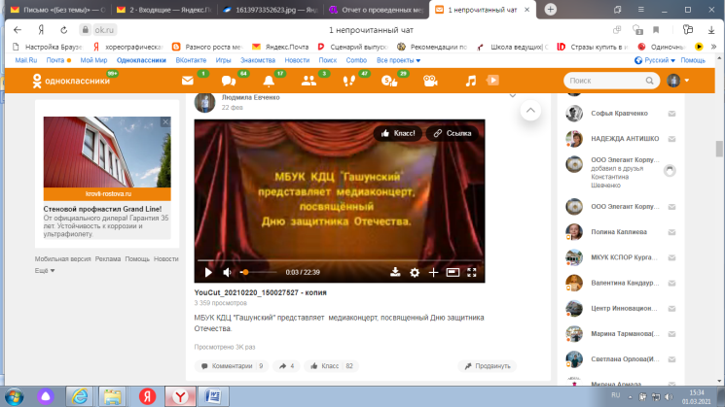

МБУК КДЦ "Гашунский" провел мероприятие в офлайн-формате, возложили цветы к памятнику погибшим воинам, посвящённый празднованию Дню защитника Отечества.
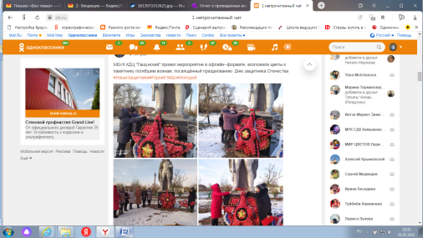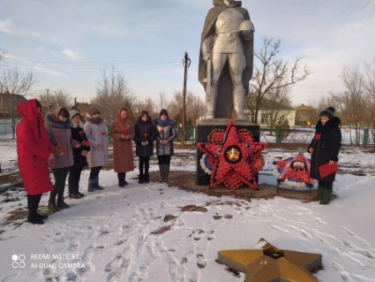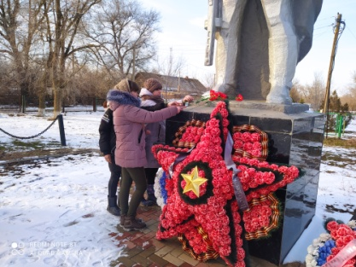
Познавательный час «Мы были первыми» посвященный Дню космонавтике, был проведен для учащихся 3-го класса . Ребята просмотрели презентацию о Юрии Гагарине, узнали, кто был первым изобретателем ракеты, послушали запись с голосом Юрия Гагарина. Школьники отвечали на вопросы, отгадывали загадки. В заключение ребята познакомились с книгами, предложенными библиотекарем Кокшаровой Н.И.
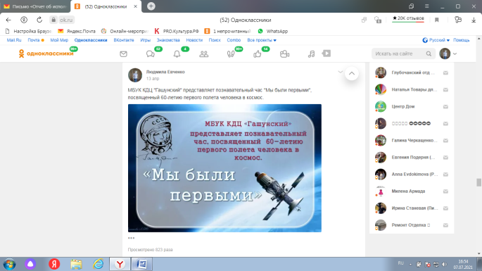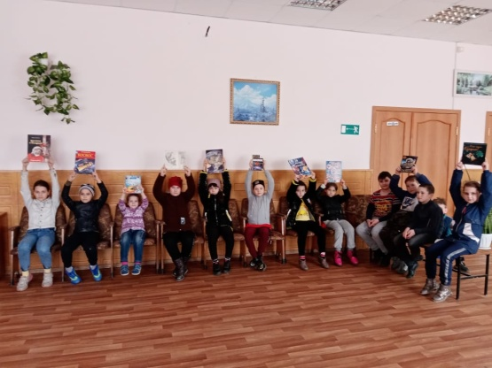
26 апреля 2021 года человечество отметило 35 летний юбилей со дня трагедии в Чернобыле. Этой памятной дате было проведено мероприятие Час исторической памяти, посвященный Международному дню памяти о Чернобыльской катастрофе «Чернобыль: вчера, сегодня, завтра».
Мероприятие было подготовлено для 7-11классов. В начале мероприятия художественный руководитель рассказал об одной из самых страшных экологических катастроф, ставшей своего рода расплатой за технический прогресс человечества. Из подготовленной презентации узнали о масштабах трагедии, различных заболеваний, вызванных радиацией, последствиях экологической катастрофы, мерах по борьбе с радиационным заражением. Эхо Чернобыльской катастрофы будет звучать ещё не одно десятилетие. Именно поэтому история этой беды и история преодоления её последствий заслуживают того, чтобы люди об этом знали и помнили.
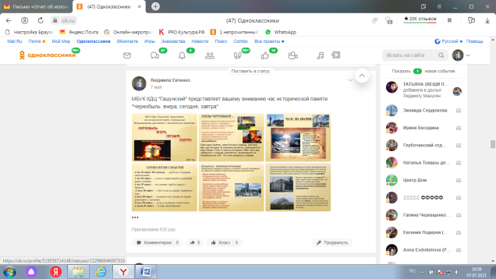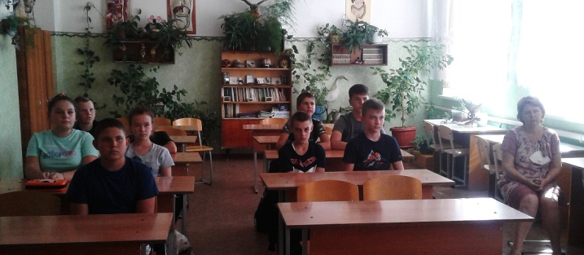
Работники культуры провели акцию «Помоги памятнику». Эта акция стала доброй традицией для жителей п. Байков. Её цель – приобщение подрастающее поколение и жителей поселка к военно-историческому наследию и патриотическому воспитанию. Участники акции очистили территорию около памятника от сухой травы, покрасили ограду, привели в надлежащий вид.
Бережное и трепетное отношение к героическому прошлому нашей страны во все времена было и остается важнейшим и необходимым условием патриотического воспитания подрастающего поколения и не только.

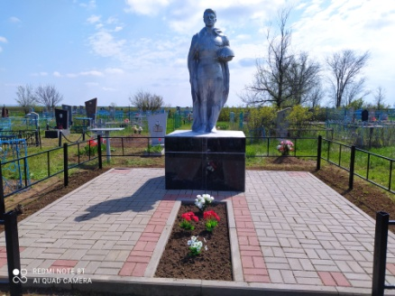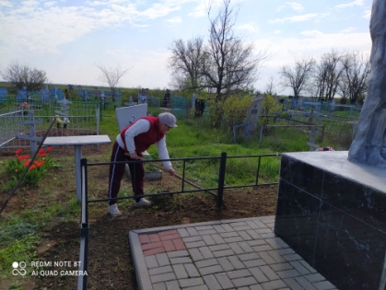
Провели патриотическую акцию по высадке цветов у мемориала «Цветы памяти». Ученицы выпускного 9-го класса в память о воинах-односельчанах у мемориала высадили цветы. Цель акции – помочь воспитать у подрастающего поколения чувство гордости за свой народ и благодарность погибшим воинам, защитивших нашу страну от фашизма. Когда зацветут тюльпаны и петунья, жители поселка смогут полюбоваться результатами своего труда.
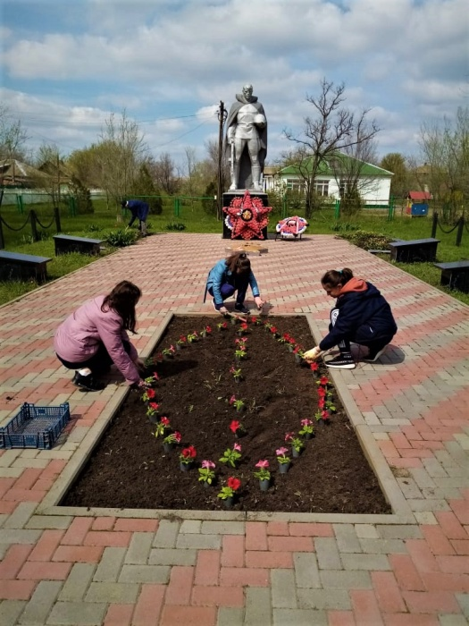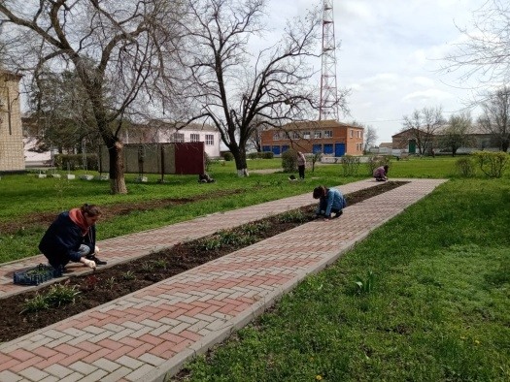

Не все труженики тыла в силу своего возраста могут посетить праздничные мероприятия, посвященные празднованию 9 мая. Поэтому у нас стало доброй традицией в преддверии праздника Дня Победы проводить визиты почета. Работники КДЦ совместно с Гашунским отделом МУК МЦБ Зимовниковского района 07.05.2021 года пришли с визитом почета к труженице тыла Хахулиной Д.К. выразили ей слова глубокой благодарности за героизм и тяжелый труд, пожелали здоровья и благополучия, вручили цветы, подарки и открытки. Дина Кузьминична очень тепло встречала гостей, рассказала о тяжелых годах войны, поблагодарила за проявленное внимание.
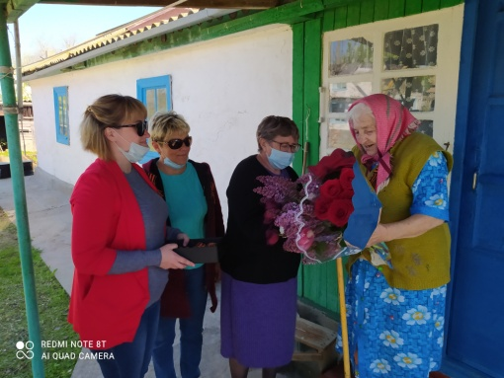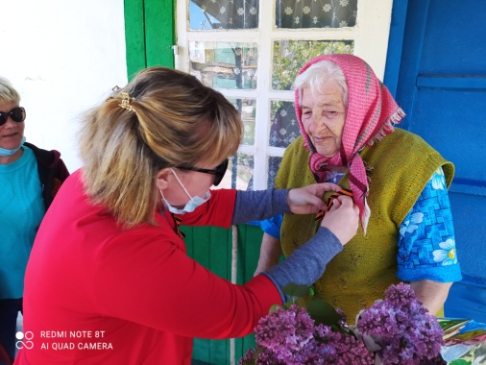
С 05 мая 2021 года стартовала акция «Георгиевская ленточка», приуроченная ко Дню Победы, которая проходила под девизом — «Я помню! Я горжусь!».
Работники КДЦ прошлись по Гашунскому сельскому поседению и прикрепили ленточки жителям поселка. Цель акции - не дать забыть ни кому, кто и какой ценой выиграл самую страшную войну прошлого века, чьими наследниками мы остаемся, чем и кем должны гордиться, о ком помнить. Георгиевские ленты — это символ памяти, уважения и благодарности. Совместно с акцией «Георгиевской ленточка» раздавали буклеты подготовленные библиотекарем Кокшаровой Н.И. о тружениках тыла «Труженики тыла, незаметные герои войны».
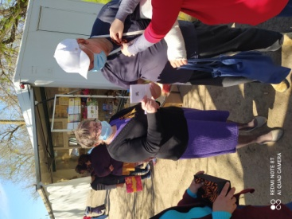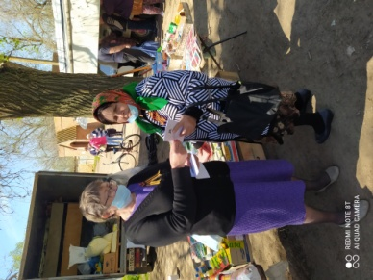

9 мая в 9-00 ч. жители и гости п. Байков собрались на центральной площади КДЦ «Гашунский», чтобы почтить память всех павших и умерших в мирное время участников в Великой Отечественной войне.
Перед началом митинга звучала песни о войне, пронзительные стихи, тронувшие души всех собравшихся на площади.
Необычный сегодня день...
Самый длинный и самый печальный.
Тяжкой болью лежит на нем тень
Нашей общей беды, хоть и давней... .
Такими словами открылся митинг «Живет Победа в поколениях», посвященный Великой Победе, подготовленный работниками культуры .
Митинг открыл Глава администрации Терещенко И.Н., присутствовали все организации Гашунскоского сельского поселения.
Минутой молчания почтили память всех участников великих сражений, мирных жителей погибших от холода и голода и вражеских бомб и снарядов в завершении мероприятия возложили цветы к памятнику.
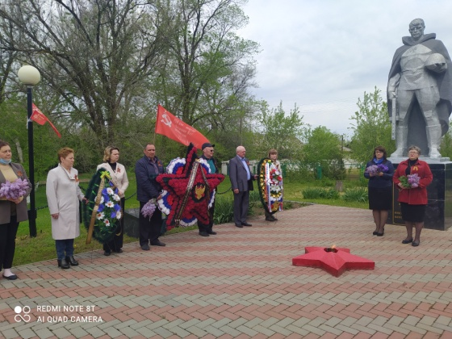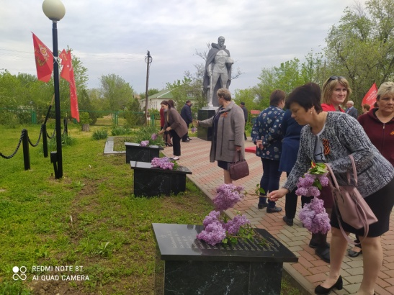
Победа в Великую Отечественную войну, которую мы празднуем, была и должна остаться тем источником, который даст нам силы и надежду на лучшее будущее.
Казалось бы, разве могут дети 2000х понять, что такое война, боль, про которую рассказывают им взрослые и ветераны. Оказывается, могут. Они поют, читают стихи, танцуют танцы и понимают глубину и смысл стихов, песен и музыки военных лет. Это было видно в медиоконцерте который работники культуры и участники художественной самодеятельности сняли на видео для жителей поселка. https://ok.ru/video/2421511424676
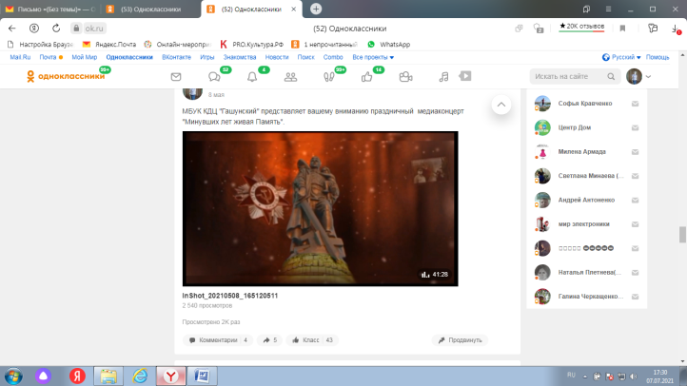

22 июня в 11-00 ч прошел траурный митинг, посвященный Дню памяти и скорби. Митинг провели совместно с Гашунским отделом МУК МЦБ Зимовниковского района и МБОУ Гашунская СОШ №4. На митинге вспоминали вероломное нападение на нашу страну, мужество советских людей и солдат. Почтили минутой молчания всех погибших защитников Родины, мирных жителей. Митинг закончили словами: «Война не может больше повториться!»
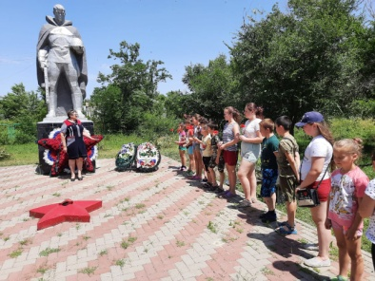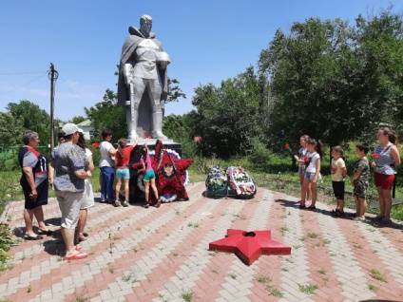

22 июня в 12-15ч в Гашунском сельском поселении прошла всероссийская акция «Минута молчания. В акции приняли участие все организации п. Байков: Гашунская СОШ№4, Детский сад «Солнышко», ООО «Степь», Почта России» , все работники почтили минутой молчания тех, кто воевал и отдал свои жизни за нашу свободу.
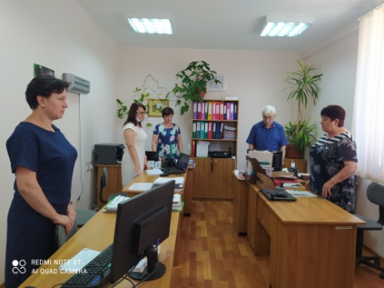
Так же в этот день была объявлена всероссийская акция «Свеча памяти» дети и подростки нашего поселка приняли активное участие в этой акции. И все те кто хотел почтить память тех, кто воевал и отдал свои жизни за нашу свободу, вечером зажгли свечи.
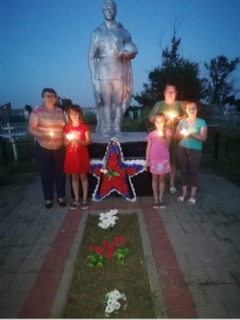

Мероприятия, посвященные Дню солидарности в борьбе с терроризмом, способствуют воспитанию толерантного отношения друг к другу и формированию умения жить в мире с другими людьми.
Час исторической памяти «Трагедия Беслана в наших сердцах» ребятам была представлена презентация о страшных событиях в Беслане, о гибели людей от рук террористов, в том числе и детей, а затем они приняли участие в акции «Белая ленточка», «Мы против ТЕРРОРА». В завершении мероприятия прошла минута молчания, которая была посвящена жертвам террористических актов.
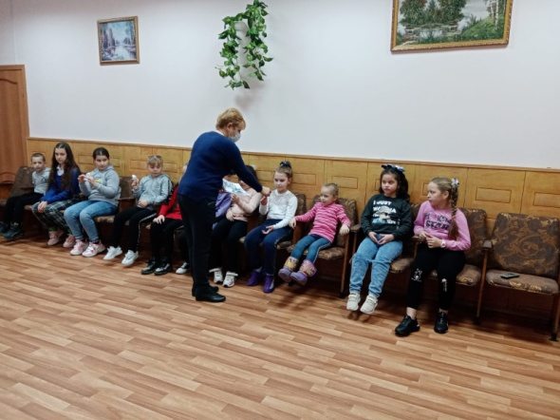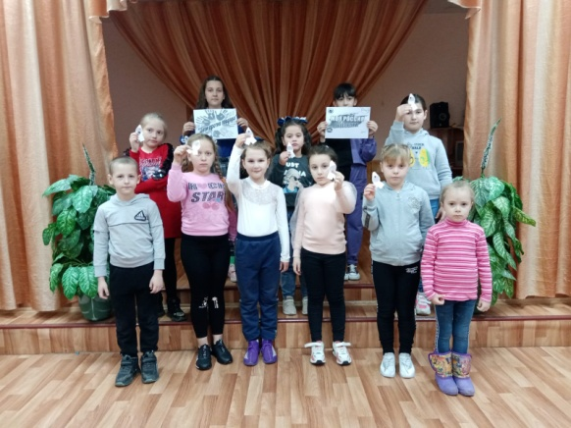
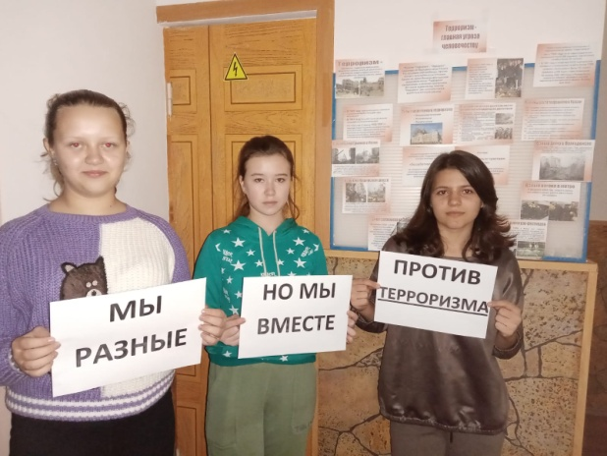

Видеоинтервью «Дар учительский в наследство» со Старостиной В.П. приуроченного ко дню учителя и в рамках районного долгосрочного проекта «Зимовники в эфире – 2021» , конкурс «Люди моего села» - трудовая династия учителей. Валентина Петровна является основателем своей династии, продолжает династию ее дочь, внук, и зять. Она рассказала, почему она связала свою жизнь с профессией учителя, проработав 45 лет в Гашунской СОШ №4. Видеоунтервью показали взрослым и молодежи, выставили в социальные сети.
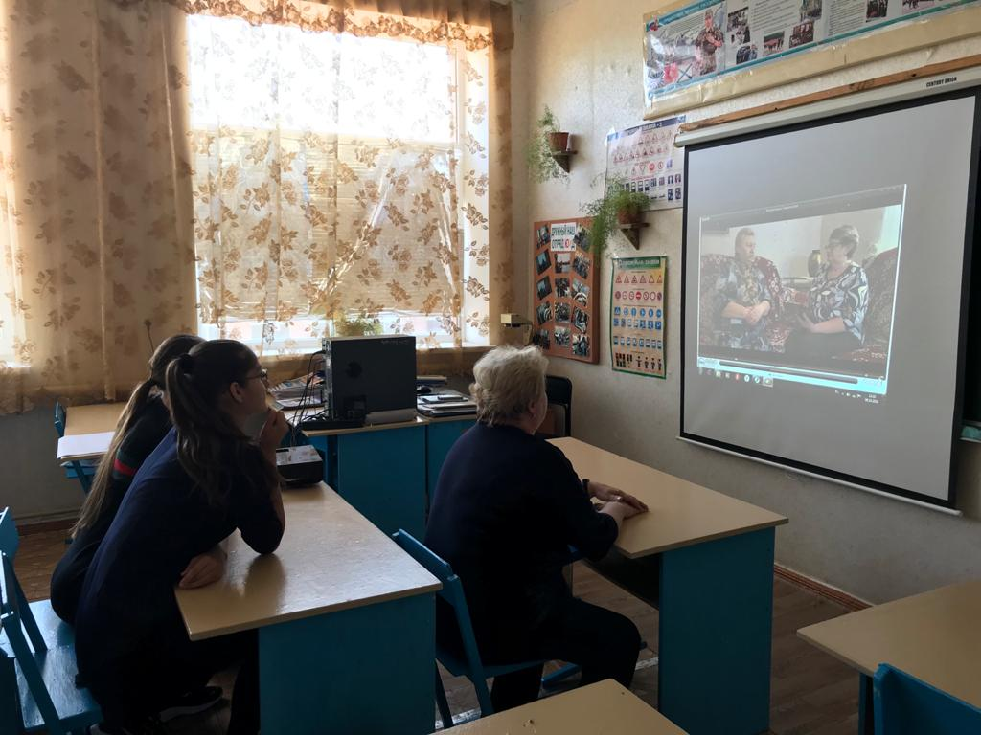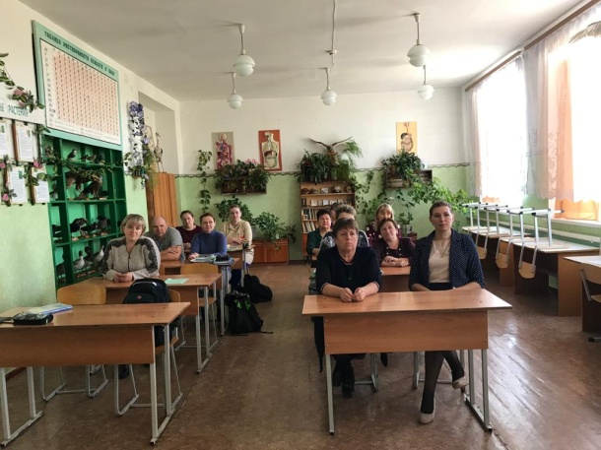

Час памяти «Вошедший в память неизвестным», посвященный Дню неизвестного солдата.

Познавательный час «Герои земли Русской», посвященный Дню героя России.

